等级考试报名指南

报名办法：网上报名。请您按以下操作示意，进行等级考试报名。
第一步：登录学院主页：http://cxxy.seu.edu.cn， 进入“数字校园门户”。
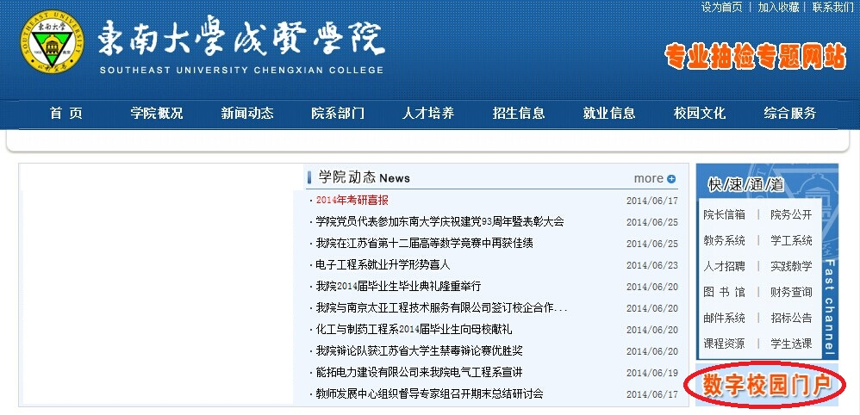
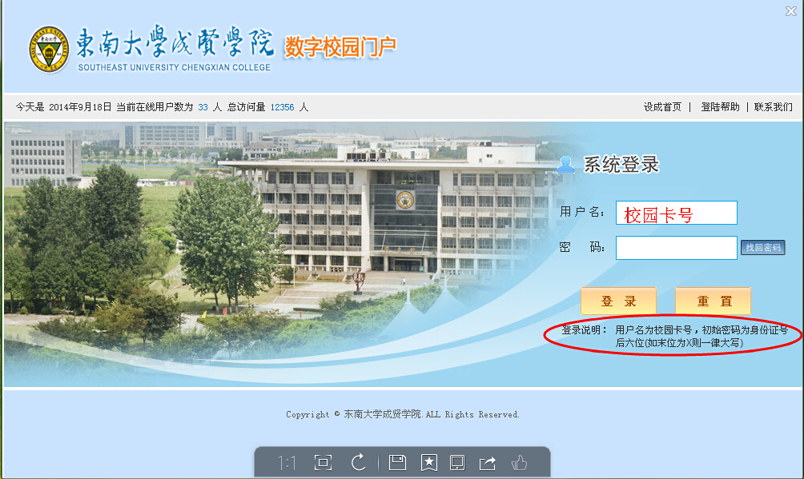

数字校园门户须知 ：
登录数字校园门户的登录账号为个人校园卡号（学号前加2），初始密码统一设置为：本人身份证号的后六位（‘X’统一用大写 ）
特别提醒：登录密码是学生操作数字校园门户的身份识别码，为了本人的信息安全，请各位学生务必尽快修改自己的登录密码并注意自己的登录密码安全，今后凡以学生身份登录平台的一切操作，将视为学生本人的操作行为。

第二步：报名操作
- 点击进入“学习服务”
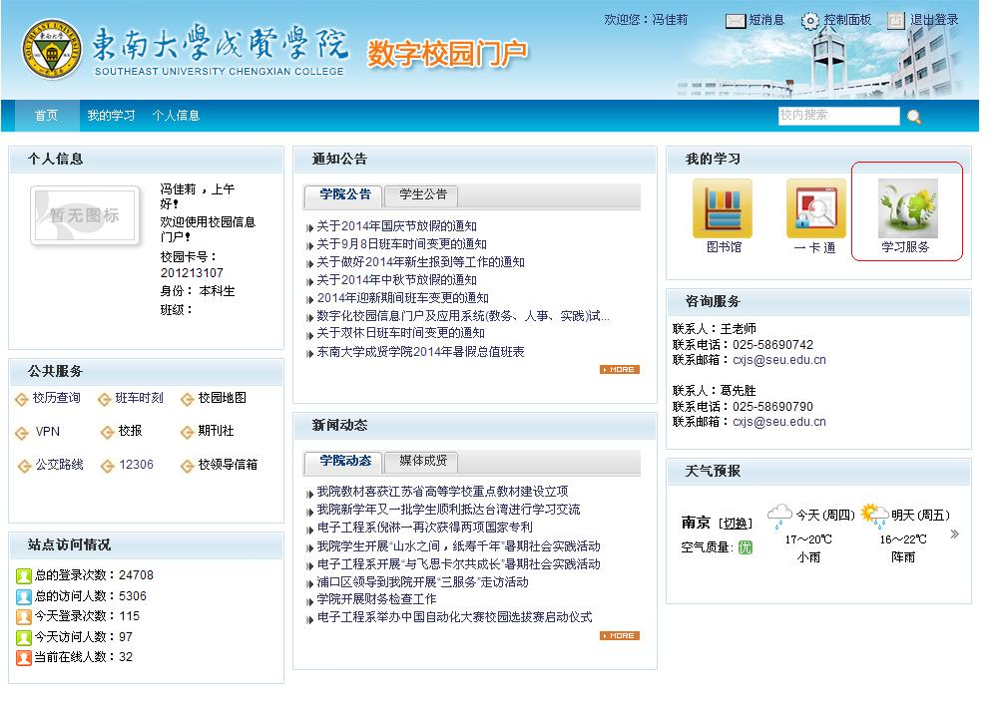

- 选择“个人服务”-”资格考试报名“
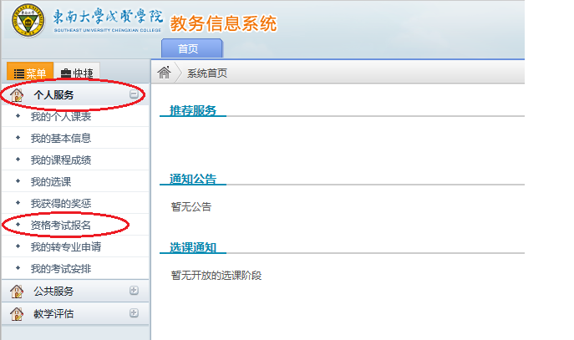
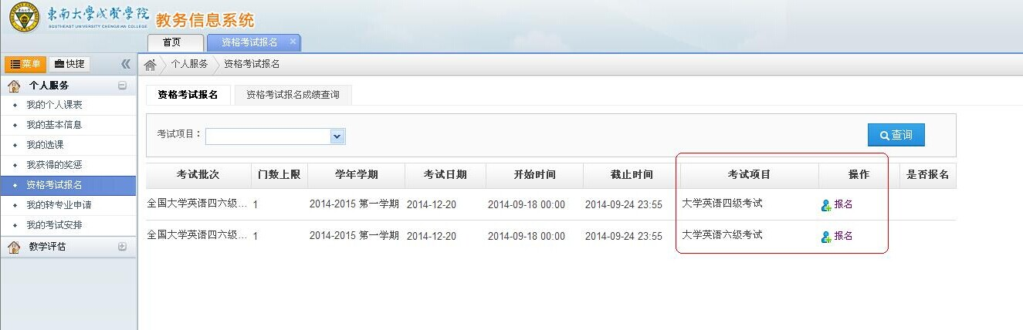

3、单击“报名”按钮”。仔细核对报考项目，单击“保存“—”确定“—”返回“按钮。确认报名成功，完成报名（如下图）。
